REQUERIMENTO Nº 091/2023

Nos termos do regimento interno, ouvido o plenário, requerer, à Secretaria de Infraestrutura e Serviços Públicos, muito respeitosamente, Solicitar a construção de Praça Pública com equipamentos de academia ao ar livre e espaço infantil, no Bairro Palmas Sul, Região Sul de Palmas.

O Vereador que o presente subscreve, em pleno exercício de suas prerrogativas legais e regimentais, vem respeitosamente, solicitar por meio deste, que através do órgão competente, solicitar a construção de Praça Pública com equipamentos de academia ao ar livre e espaço infantil, no Bairro Palmas Sul, Região Sul de Palmas.

JUSTIFICATIVA

Considerando que se faz necessária para proporcionar uma área de lazer para os moradores locais.
Considerando que a construção agrega valor paisagístico e urbanístico para a comunidade, bem como faz com que os moradores tenham sua autoestima elevada.
Considerando ainda que, a construção dessa praça pública trará significativa qualidade de vida aos inúmeros residentes do referido bairro, que vem desde a implantação do bairro almejando esse benefício.
Nesse sentido, REQUEREMOS, à Secretaria de Infraestrutura e Serviços Públicos, que promova esforço para construção da praça pública neste bairro.
Nesse propósito, ciente do benefício que trará este serviço à população local, conto com o apoio dos nobres pares desta casa, para aprovação deste requerimento.

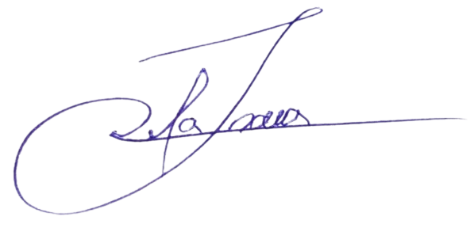
Palmas, de 04 de Agosto de 2023.

JOSMUNDO VILA NOVA DE SOUZA
Vereador de Palmas
(PODE)

